**大中票券債券市場展望雙週報 2015/7/13**

By Peter

**市場回顧**

美債10y利率過去二週以來，利率先漲後跌。上漲主要反應美國成屋待完成銷售數據佳，且對希臘協商抱持希望。下跌則因為非農就業報告公布，不如預期，顯示就業市場疲弱，推遲Fed的升息預期。隨後希臘公投，否決債權人的紓困條件，美債利率跳空下跌。後續希臘脫歐的危機，以及中國股市大跌，避險性買盤進一步推低利率，一度跌破2.20%。週五時，因為希臘國會通過新的改革方案，市場又冀望週末的歐洲峰會有機會達成協議，美債利率才又大漲。週五美債10y利率收在2.401%。

台債利率近期較不受美債利率影響，趨勢偏跌，主要除受到籌碼因素掌控外，希臘疑慮、中國股市崩跌、台股也大跌，加上台灣6月出口年增率續跌、CPI連六個月下跌，令台債10y利率下探至1.47%下方。上週收盤時，5y利率收在0.98%，10年券利率則收在1.4853%。

IMF將2015年全球經濟增長預期下調了0.2%，下調至3.3%，這個增長幅度稍低於2014年3.4%的增幅。下調經濟增長預期的主要原因是北美第一季度經濟增長放緩，IMF因此將美國經濟增長率預期下調了0.6%、下調至2.5%，僅僅稍高於去年2.4%的增幅。

~報摘

**歐債十年期利率走勢圖**

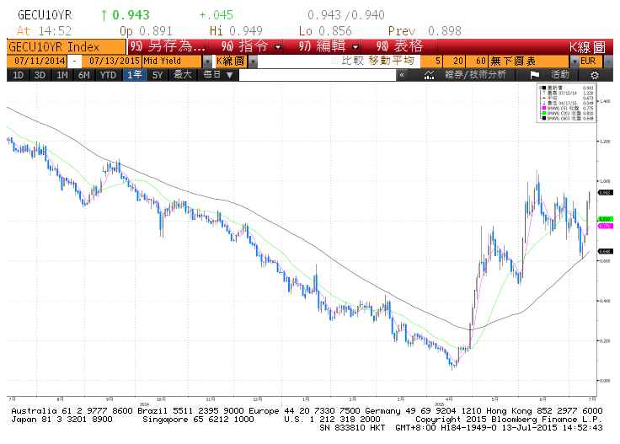

**美債十年期利率走勢圖**

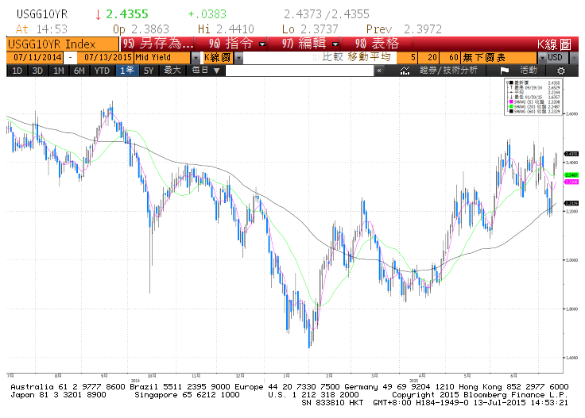

**日債十年期利率走勢圖**

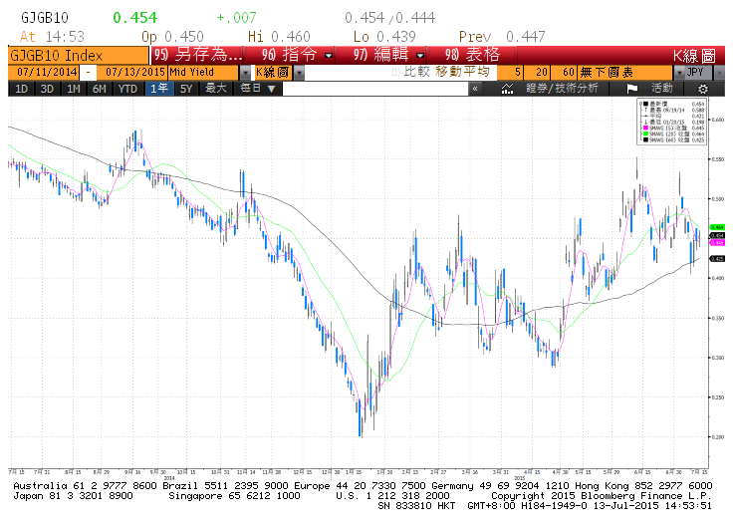

**台債十年期利率走勢圖**

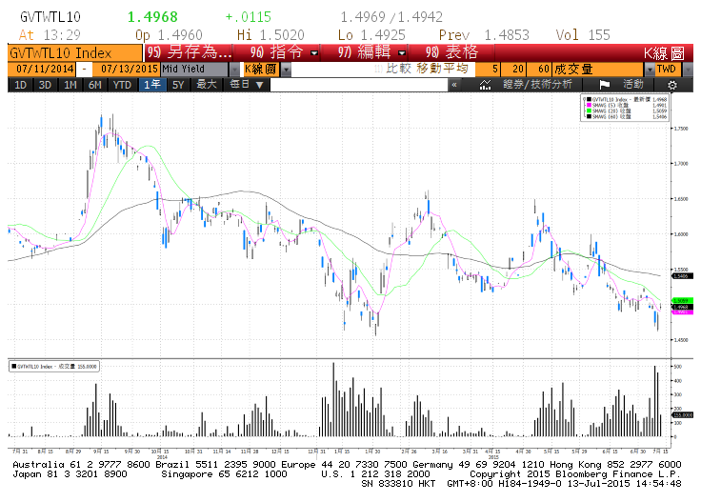

**各國殖利率走勢圖**

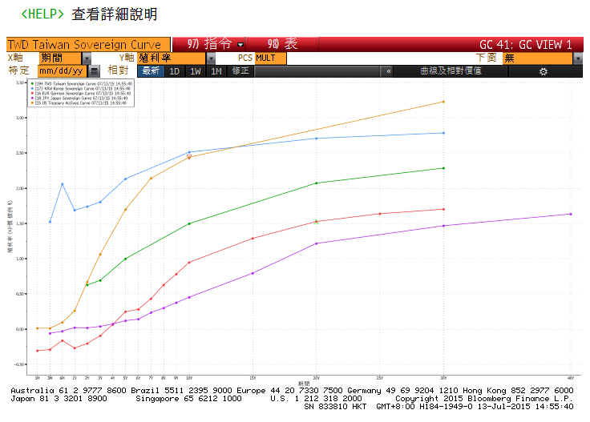

**經濟數據圖**

**美國非農業就業人口淨變動 經季調(月比)**

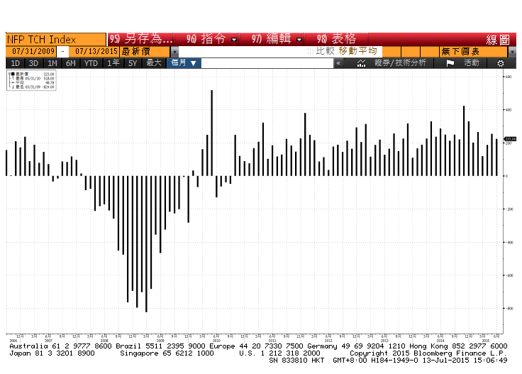

**Markit台灣製造業PMI指數**

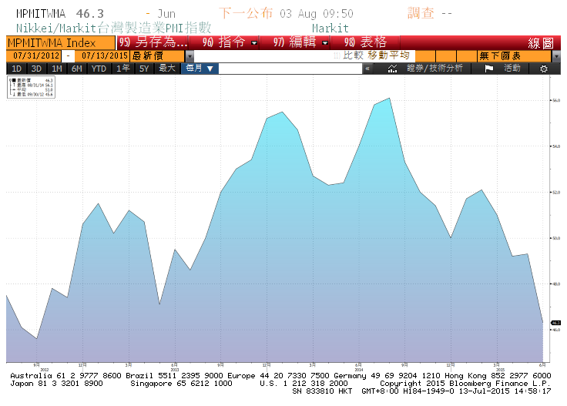

**美國供應管理協會全國製造業採購經理人指數 經季調**

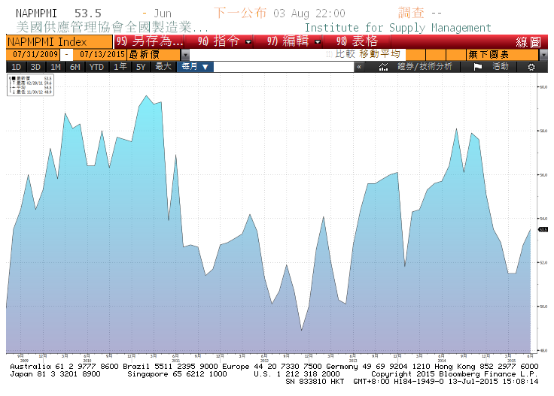

**供應管理協會-非製造業指數(經季調)**

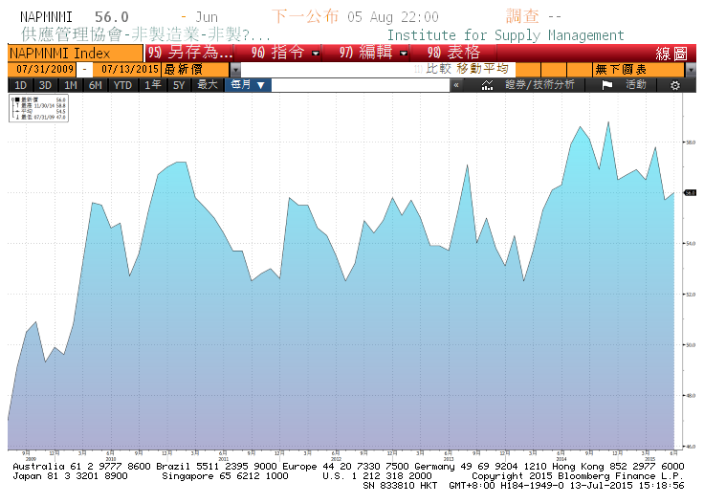

**經濟數據預估**



**市場展望**

近期利率走勢，從技術面來看，美債10年期利率在上週跌破2.20%，也扭轉原本呈現上升趨勢的月均線，在上週四及週五連續兩日大漲後，回到月均線的上方，暫時化解月均線轉跌的趨勢。然而希臘債務協商，因為希臘領導人的出爾反爾，已經損及歐洲債權人對其改革承諾的信心，提高協商的困難度。台債利率技術上，週線下彎，月線及季線也向下，難有上漲機會。籌碼方面仍有利多方。短線上利率仍較無上漲空間。

經濟數據方面，預計公布6月德國、義大利、英國等的CPI，德國7月ZEW指數，美國6月CPI、房屋開工數。預估近期公布的數據，應有較佳的表現，然而，希臘債務協商，預估難有實質的進展，消息反反覆覆，市場上下震盪。相對於台灣經濟成長放緩，中國股市震盪，令台灣央行未來的貨幣政策仍偏向寬鬆，因此台灣央行升息預期也推遲到明年。台債操作上，目前利率位於低檔，且流動性降低，債市風險漸增，但整體而言債市氣氛仍屬多方，追多者要注意風險利潤比例。10y利率先看1.47%-1.54%。